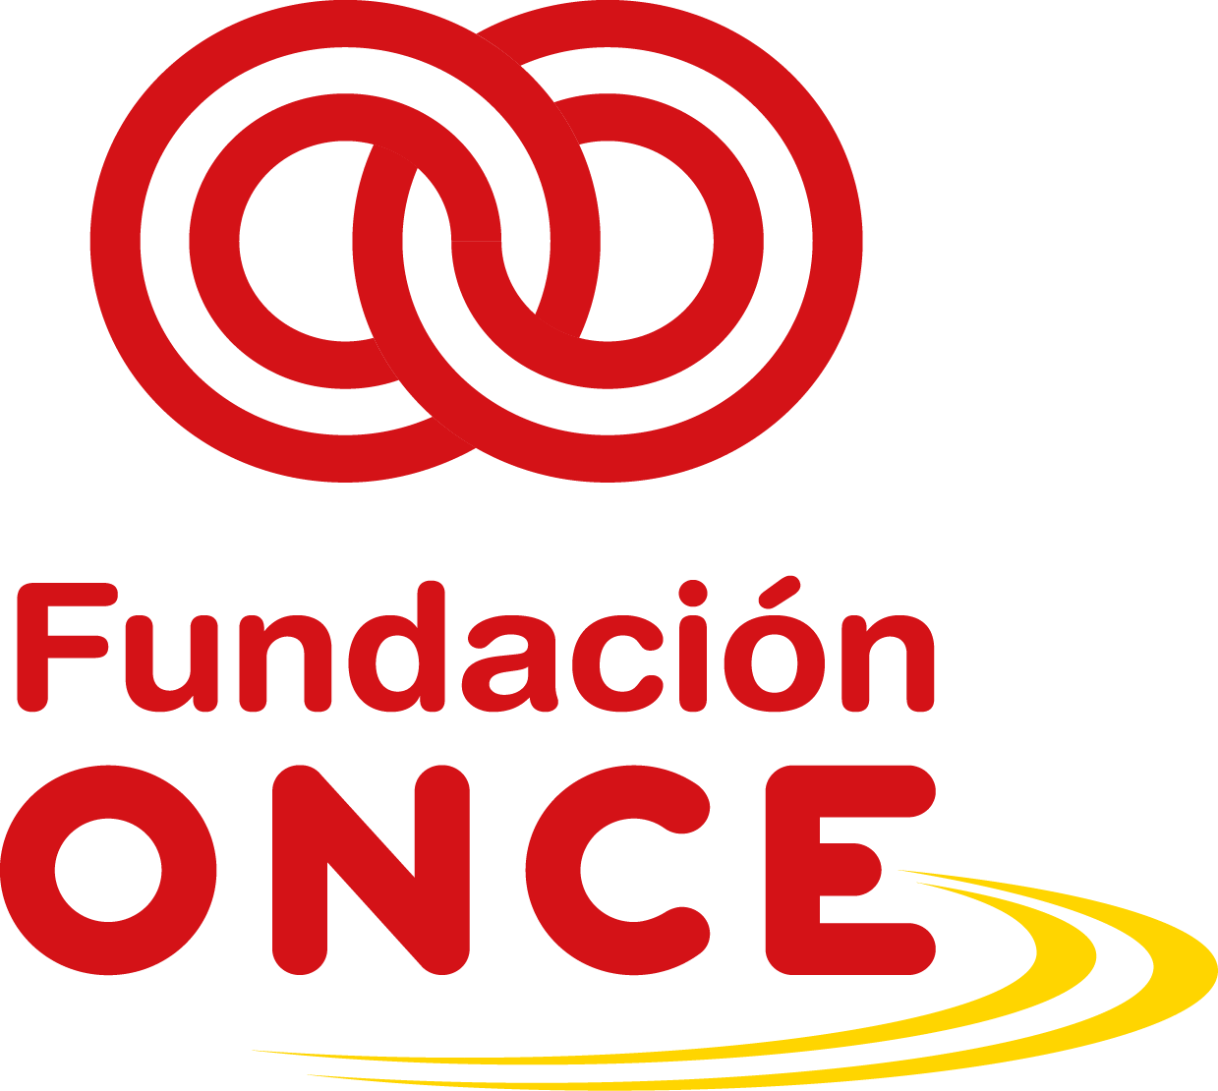
Convocatoria de Ayudas Económicas para la Selección de Operaciones para la realización de Acciones Formativas para el Empleo para Personas con Discapacidad – POISES– Año 2022-2023
DECLARACIÓN RESPONSABLE CUMPLIMIENTO REQUISITOS
D./Dª. _________________________________________, con DNI ______________, en nombre y representación de la entidad _____________________________, con CIF _________, con domicilio en _______________________________, en relación con la operación (nombre completo de la operación tal y como se indica en el formulario de solicitud), objeto de solicitud, presentado en la Convocatoria de ayudas económicas para la Selección de Operaciones para la realización de Acciones Formativas para el Empleo para Personas con Discapacidad 2022- 2023 (POISES) de Fundación ONCE, en el marco del Programa Operativo de Inclusión Social y Economía Social cofinanciado por el Fondo Social Europeo 2014-2020.
DECLARA
Que dicha entidad no se encuentra incursa en ninguna de las circunstancias recogidas en los apartados 2 y 3 del artículo 13 de la Ley 38/2003, General de Subvenciones, que impiden obtener la condición de beneficiario, de acuerdo con lo indicado en la Convocatoria de ayudas económicas para Selección de Operaciones para la realización de Acciones Formativas para el Empleo para Personas con Discapacidad 2022- 2023 de Fundación ONCE, en el marco del Programa Operativo de Inclusión Social y Economía Social cofinanciado por el Fondo Social Europeo 2014-2020
Y SE COMPROMETE
- Mantener un sistema de contabilidad diferenciado para todas las transacciones relacionadas con las actuaciones objeto de ayuda, contando, al menos, con una codificación contable adecuada que permita identificar claramente dichas transacciones y su trazabilidad.
- Asegurarse de que los gastos declarados son conformes con las normas aplicables sobre ayudas de Estado y que no existe doble financiación del gasto con otros regímenes comunitarios o nacionales, así como con otros períodos de programación del Fondo Social Europeo.
- Acreditar al Organismo Intermedio, la realización de la actividad y facilitar las comprobaciones encaminadas a garantizar la correcta realización del proyecto o acción objeto de la ayuda, aportando al efecto cuanta documentación le fuera requerida en su procedimiento de verificación tanto administrativa como sobre el terreno un conjunto representativo de las actuaciones y operaciones que se estén llevando a cabo.
- Cumplir con los requisitos de difusión y publicidad establecidos por la Estrategia de Comunicación del programa operativo correspondiente.
- Cumplir con los requisitos que en materia de igualdad de oportunidades, medio ambiente e innovación social se establezcan en el Reglamento (UE) 1303/2013, el Reglamento (UE) 1304/2013 y cualesquiera otras normas comunitarias o nacionales.
- Aceptar su inclusión en una lista pública de operaciones, que será objeto de publicación electrónica o por otros medios según lo previsto en el artículo 115.2 y el Anexo
- A asignar de manera correcta los gastos a la operación cofinanciado por el FSE.
- A aplicar tarifas horarias adecuadas al personal dedicado a la operación.
- A que el personal imputado a la operación es real, a que dicho personal incluye sus horas, dentro del plazo de ejecución de la operación y describe la actividad llevada a cabo.
- A ejecutar correctamente la actividad, en tiempo y forma.
- A cumplir la normativa comunitaria en cuanto a elegibilidad del gasto, adecuada documentación de las actividades, así como información y publicidad.
- A garantizar una adecuada pista de auditoría.
- A aplicar procedimientos adecuados en materia de contratación y subcontratación cuando se ejecuten las operaciones por este medio.

En ________________________, a ____de ____________de 2022.

FDO: ________________________

Nombre y apellidos Representante legal
Cargo
Nombre de la entidad
Sello de la entidad

